目录
1.什么是学习通 2
1.1简介 2
1.2下载 2
1.3安装打开 3
1.4登录 4
1.5登录时遇到问题怎么办 4
2.资源中心 5
2.1个人账号 5
2.2 阅读资源 7
3.教学应用-教师端 8
3.1移动课堂互动系统 8
3.2课程管理 9
3.3学习通投屏 11
3.4 PPT上课 13
3.5班级活动--签到 14
3.6班级活动--投票 14
3.7班级活动--选人 15
3.8班级活动--抢答 15
3.9班级活动--问卷 16
3.10班级活动--直播 16
3.11课程统计 17
3.12交流互动 18
3.13资料推送 18
4.学习通能给我们带来什么 19
4.1总结 19

1.什么是学习通

1.1简介
随着移动互联网时代的到来，手机已经超越电脑，成为最主要的上网设备。与此同时，信息化教学也走进了我们的生活中，超星集团顺应时代的潮流倾力推出了新一代移动终端产品——学习通。它是一个集移动学习、知识共享、移动社交、组织管理四位一体的数字化知识空间服务系统。
超星学习通依托于先进的移动互联网技术，基于海量的资源数据平台和便捷的移动社交平台，致力于打造一个提供优质资源、辅助培养教化、提升国民素质的移动学习平台，为国民提供一个无时不在的精神家园。
学习系统：
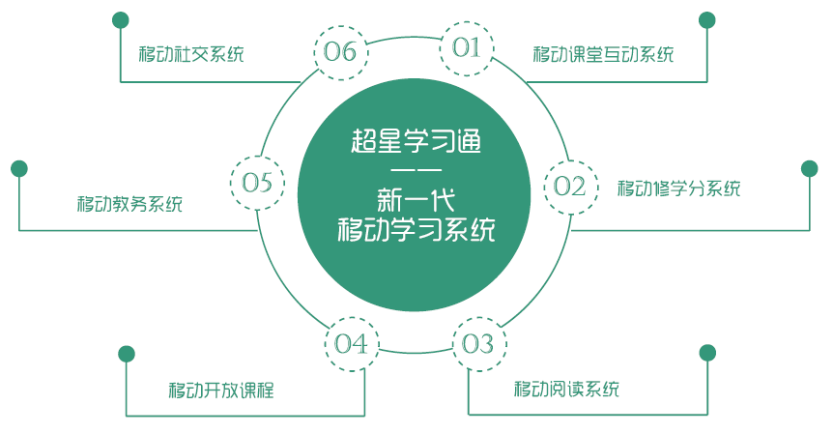

1.2下载
可以通过以下三种方式下载学习通
1、安卓系统用户和苹果系统用户均可以用这个地址：http://apps.chaoxing.com/d
这个地址永久存在，内容会随着版本同步更新
2、在手机的“应用商店”中搜索【学习通】。

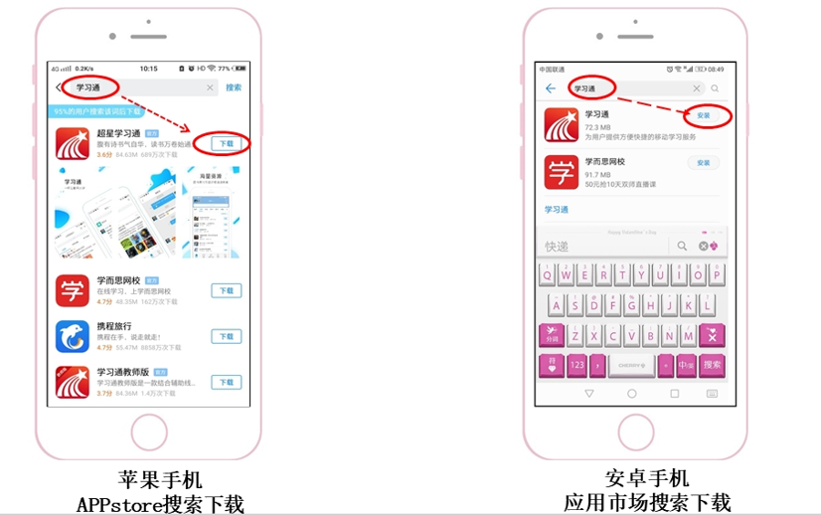
3. 通过扫描二维码进行下载
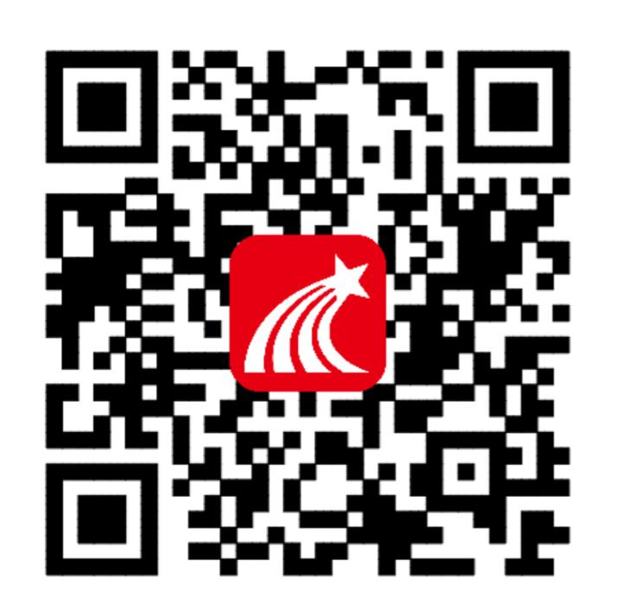

1.3安装打开
安装完成之后点击打开“超星学习通”，如果苹果手机打开提示“未信任程序，在设置→通用里的最下方的设备管理器，点击进去，点击设备拼音选择信任程序即可。

1.4登录

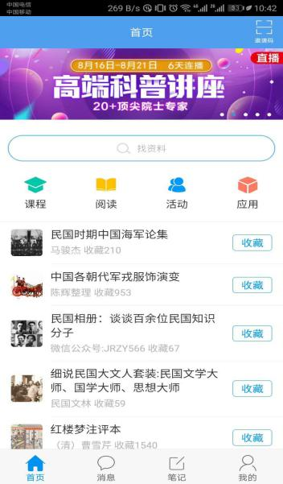
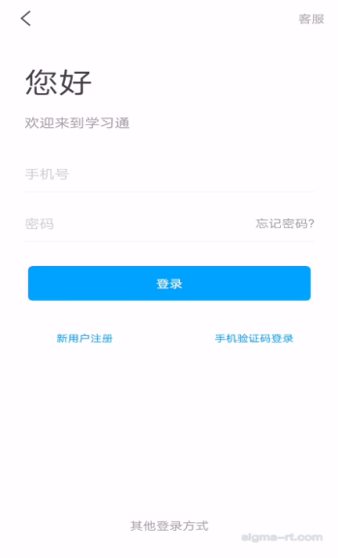
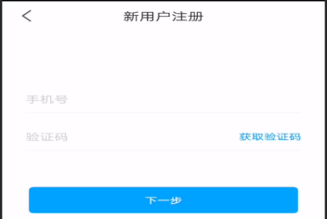
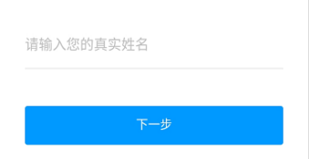
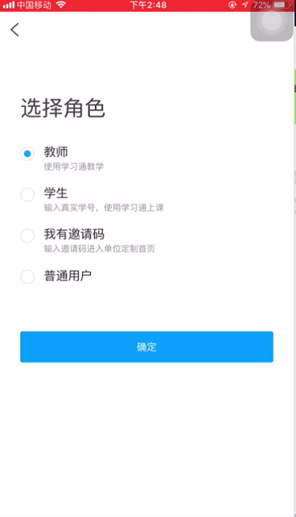
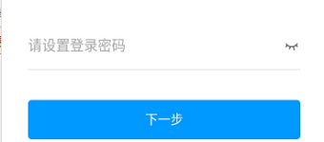
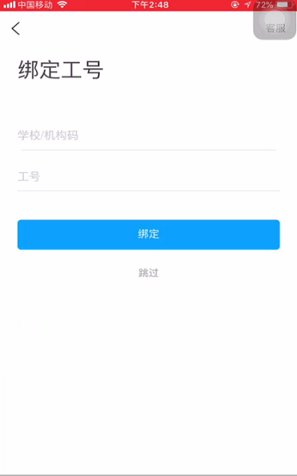
打开软件选择【新用户注册】
1
2
3
学校名称（跳出结果中选择）
信息门户账号
5
4
6

（1）在【学校机构码】中输入学校名称选择跳出来的结果
（2）在账号一栏输入账号（一般教师为信息门户账号）；
（3）在密码一密码向所在学院教务科咨询；
（4）绑定自己的手机号码和邮箱；

登录后，可以切换至【首页】，在右上角输入邀请码【jgsu】可以进入本校页面

1.5登录时遇到问题怎么办
在登录页面的右上角有一个“客服”
点击“客服”，会有等待的提示，可以发布您的截图，想要咨询的文字内容。这里是未登录需要在线客服解答的界面。
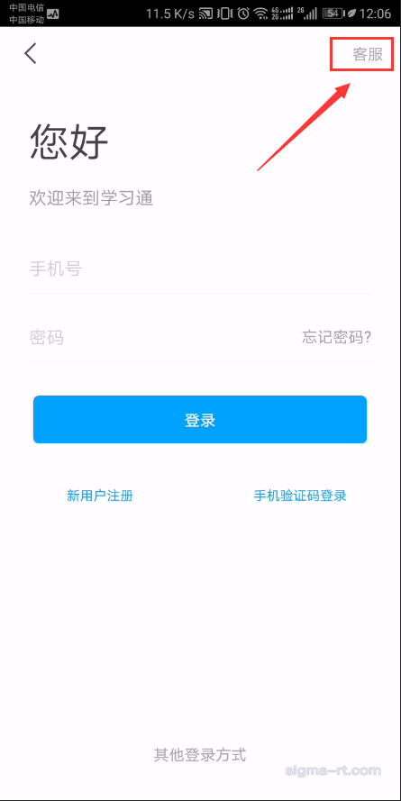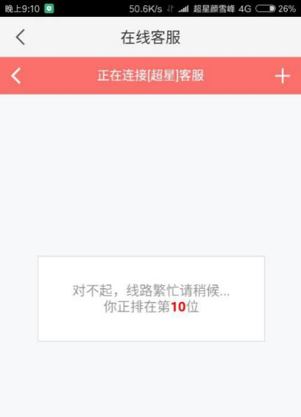
将您的问题发送给客服，等待客服处理即可。

2.资源中心

2.1个人账号
1、查看个人账号
点击右下角【我的】图标，点击个人姓名进入【账号管理】可以查看个人的账号信息。
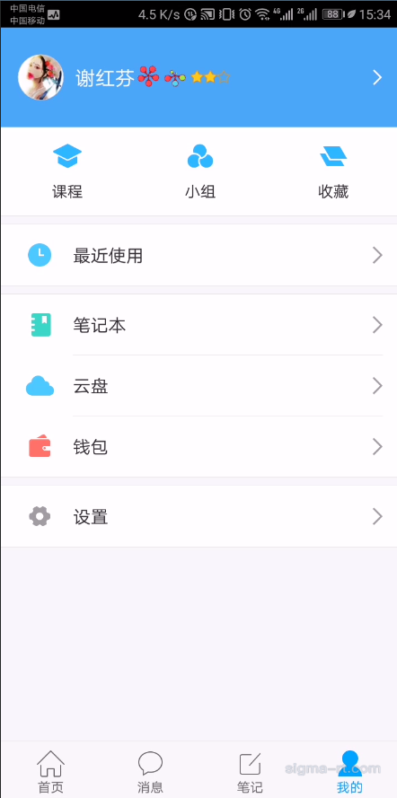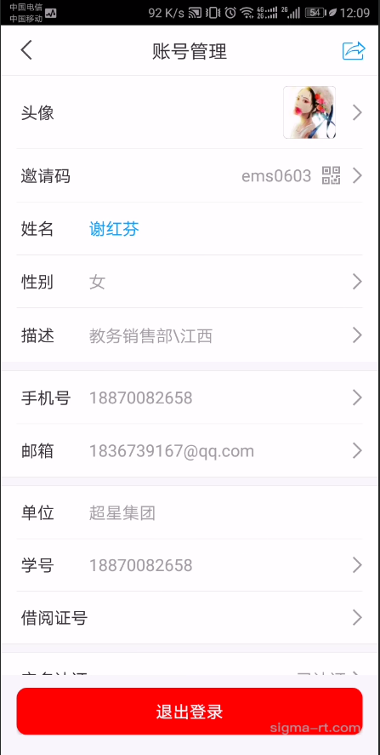

2、分享个人邀请码给他人
点击头像右侧的“个人邀请码”，把邀请码或者二维码发给别人，通过首页右上角的“扫一扫”或“邀请码”功能，别人可以添加自己为好友。
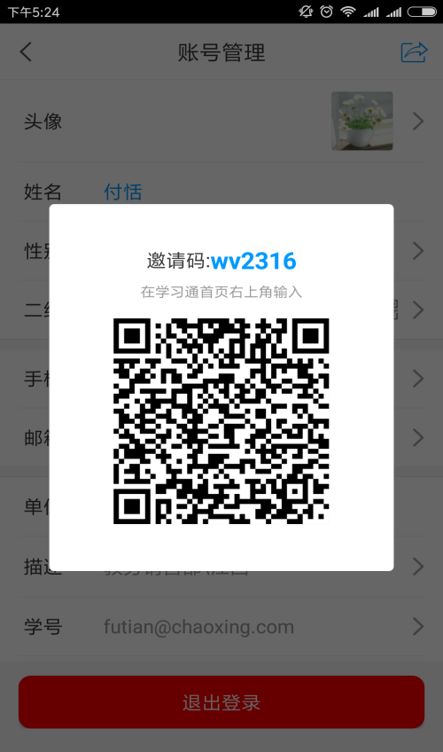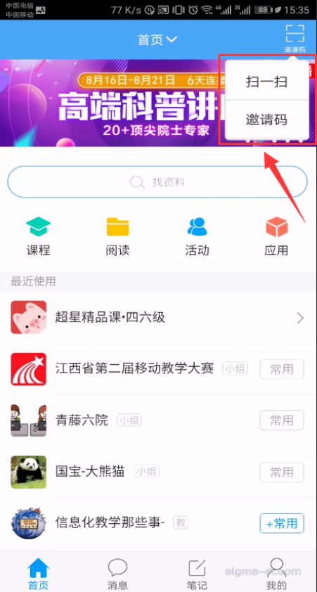
3、查看学习通使用情况
点击首页头像旁边的【读者花】，可以显示出个人的学习通使用情况，包括使用、笔记、好友、收藏、阅读。

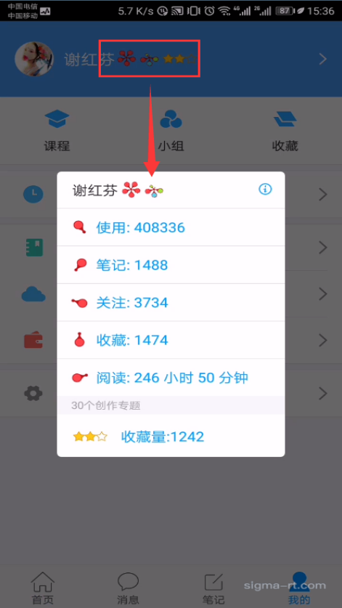

2.2 阅读资源
阅读资源包括：专题、图书、期刊、报纸、讲座、学术名栏。
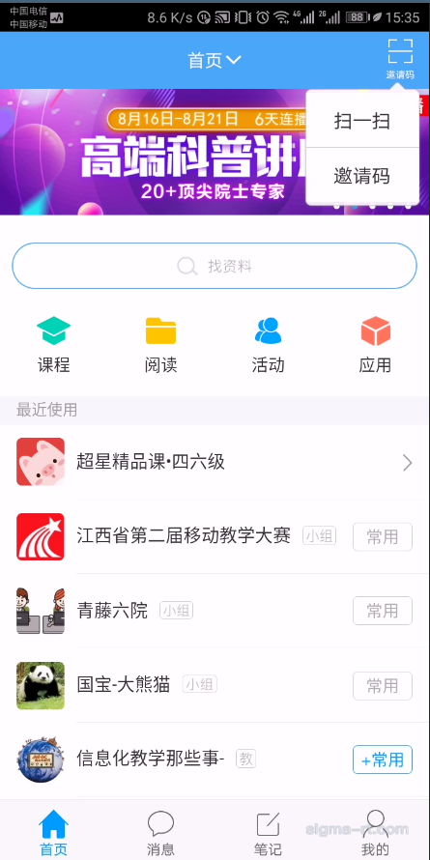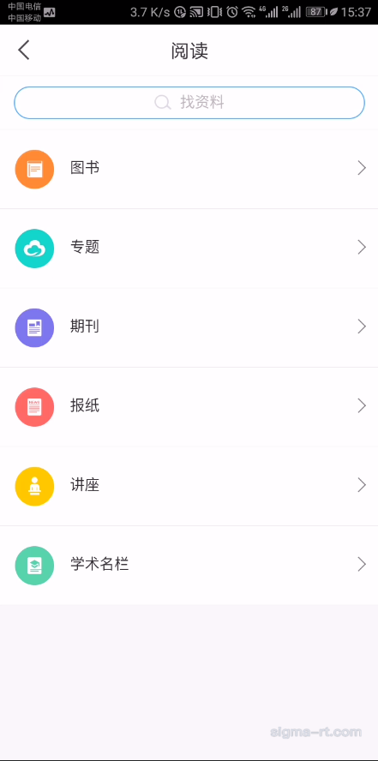
以上不作逐个解释，以云舟专题为例：
点击【专题】，进入该频道。
专题频道包含丰富的特色专题，为读者自主创作，学习交流提供了方便。
在专题内容页，支持点赞、评论、转发等
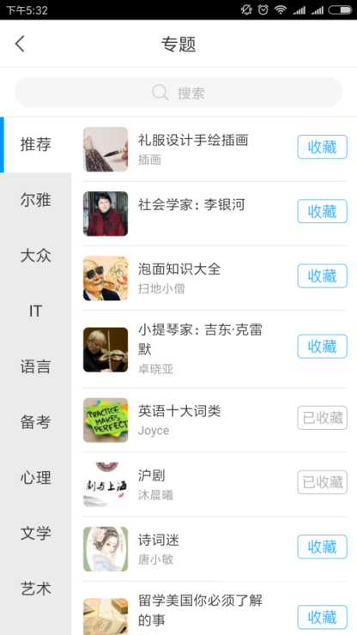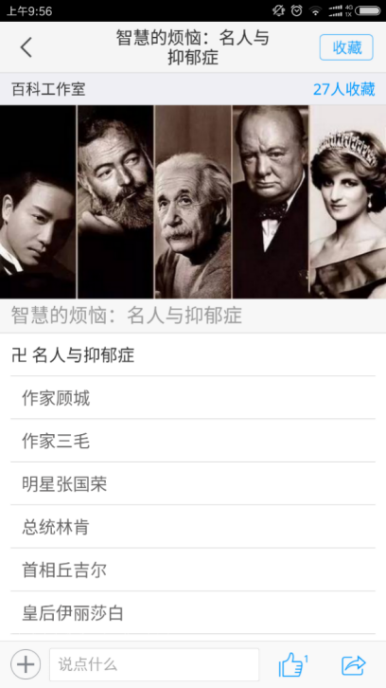

3.教学应用-教师端

3.1移动课堂互动系统
从【首页】点击【课程】，进入该频道，封面图片有【教】为教师教学课程。
【课程广场】中课程为学银在线平台课程，可自由报名选课。
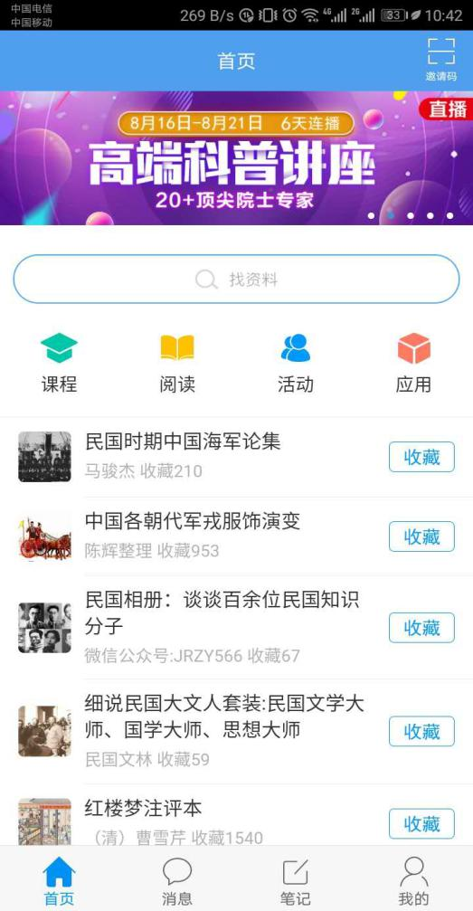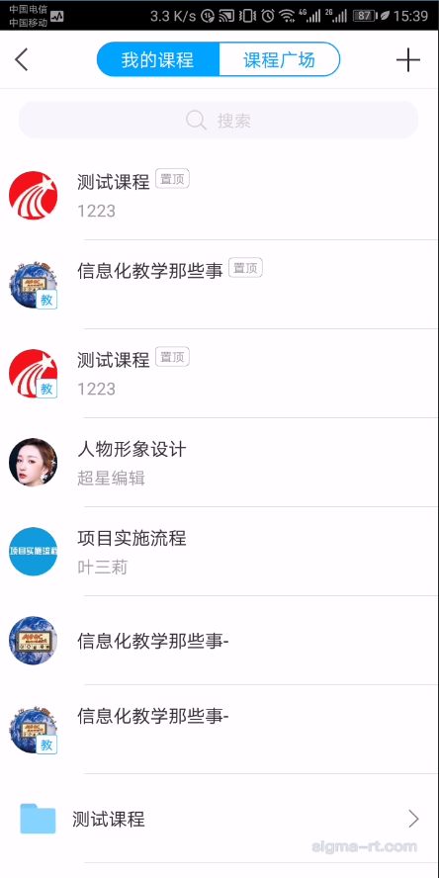
在课程页面，可编辑课程内容，对课程进行管理，发布作业通知，和共享资料，对课程进行管理，点击上课的班级后，发起课堂互动活动，激活课堂氛围。

3.2课程管理
1、创建课程
在课程页面，点击右上角的选项，选择创建课程，创建成功后跳出默认班级的【邀请码】，完成进入课程页面。
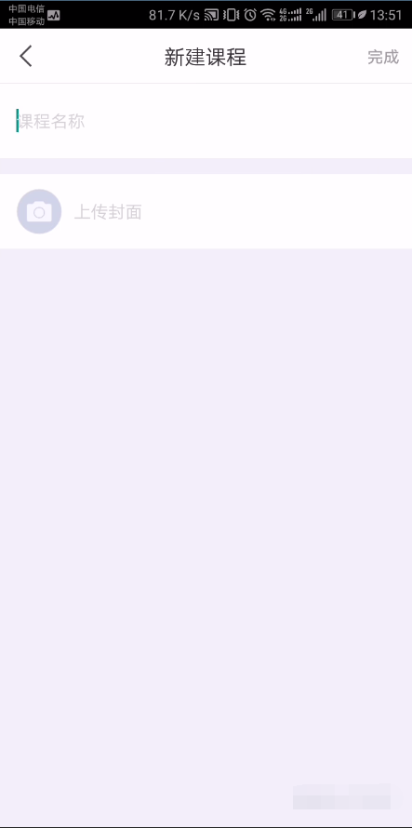
2、编辑课程章节内容
点击【课程章节】，进行目录的导入或者新建，创建好目录后即可点击进入添加课程文字、图片、PPT等资源。
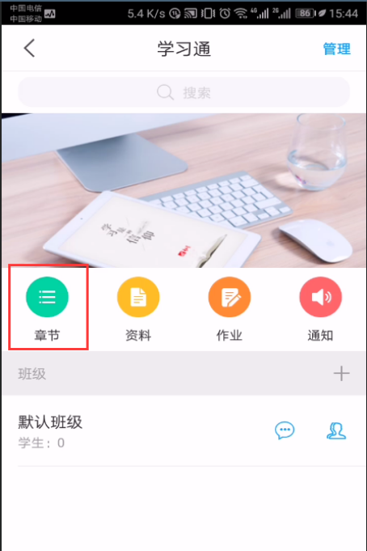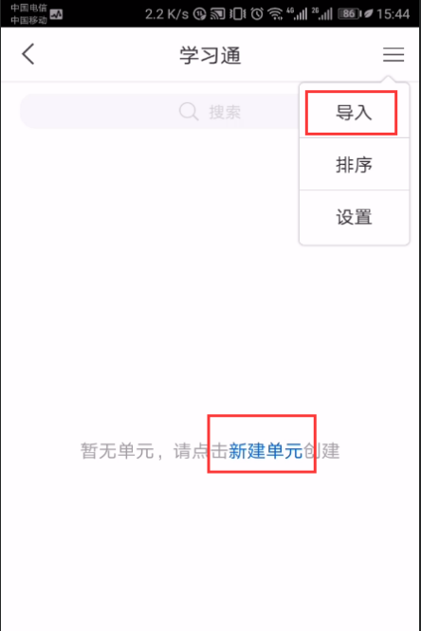
3、课程管理
进入课程页面后，点击右上角的【管理】可对课程基本资料进行编辑，查看课程统计，发布课程考试，添加教师团队和助教以及克隆课程给自己和他人。
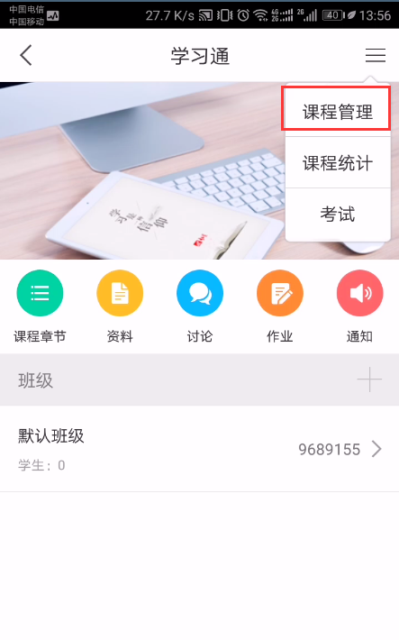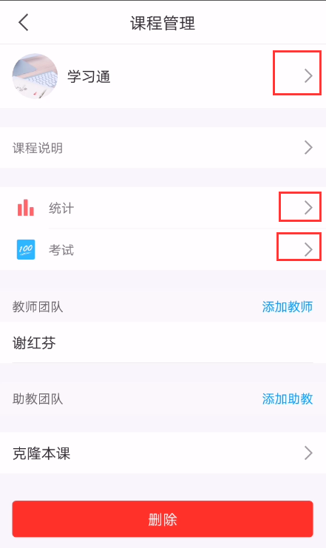
4、添加/删除班级
在【班级】右边点击【+】增加班级，导入学生，或共享学习通班级邀请码，左滑可以删除班级或修改班级名称，进入班级群聊，进入班级讨论。
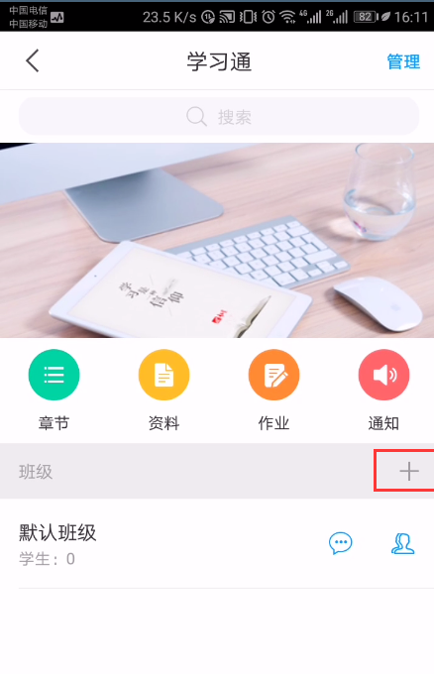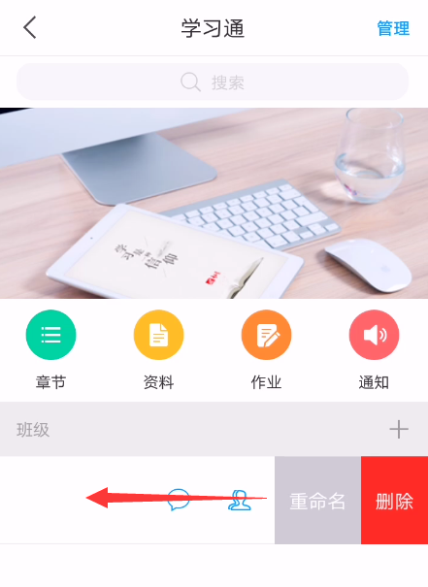
5、班级
点击班级，可以发起课程活动，并对活动进行投屏，也可以对班级进行管理（添加学生，查看二维码和班级活动报告）。
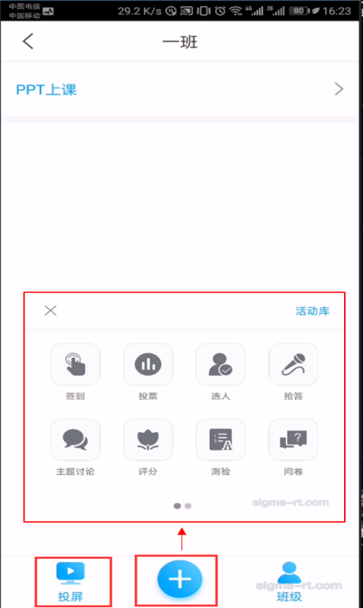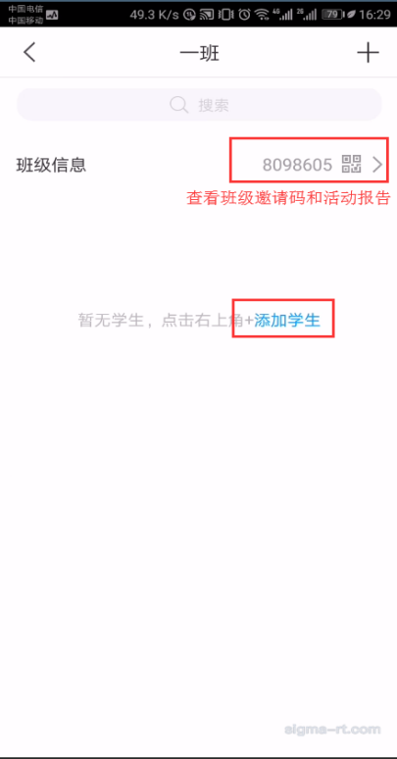

3.3学习通投屏
教师可以通过学习通投屏功能将课程班级活动投放到大屏幕，让老师、学生的教与学更轻松、更有趣、更高效，让交互更智能，上课更精彩。
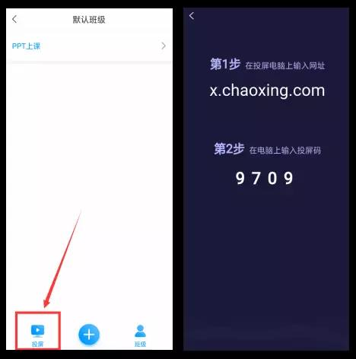
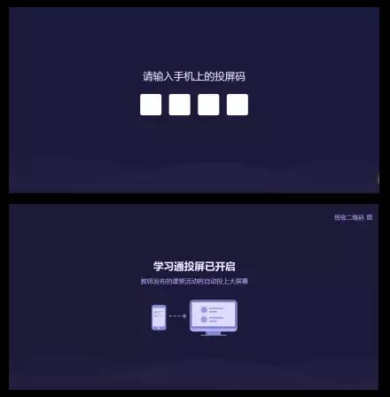
如下图，把投票活动投放到大屏幕，更加直观。
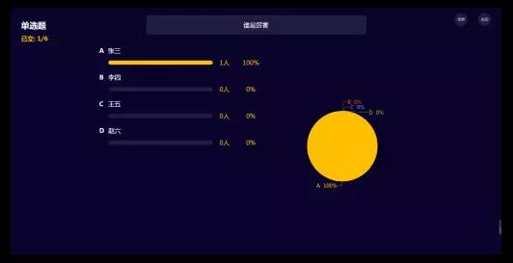

3.4 PPT上课
老师只需将已经准备好的教学PPT上传到云盘，上传成功后，在学习通“PPT上课”模块会出现添加好的PPT文件，点击这个PPT即可进入播放模式。在进行PPT投屏的同时，点击下方的“+”可以投屏签到、选人、抢答、图片、笔记等等内容。
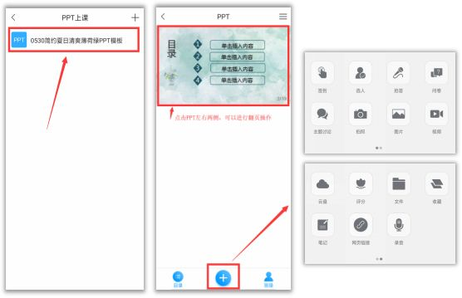
电脑显示界面如下图：目录和全屏按钮隐藏在左侧，当鼠标划过会显示，可根据需要进行相关操作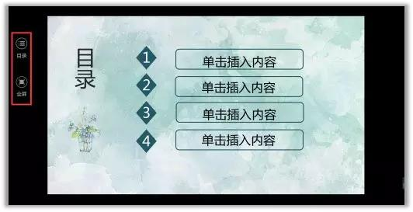

3.5班级活动--签到
课堂签到可以节省课堂点名时间，教师在移动端发布课堂签到，学生直接用手机通过直接点击、扫描二维码、或手势等方式进行签到。签到结果可实时查看，同时可针对已签和未签状态进行修改。
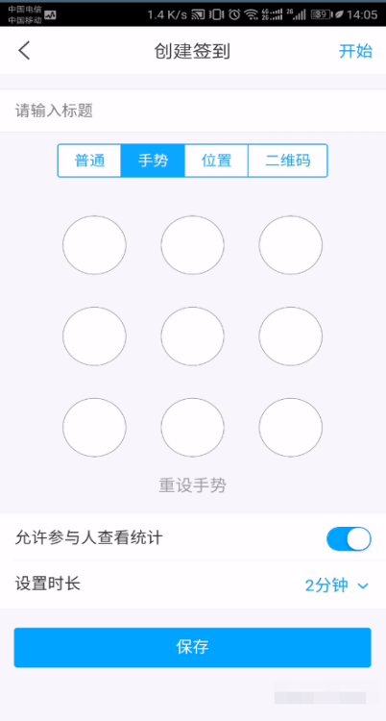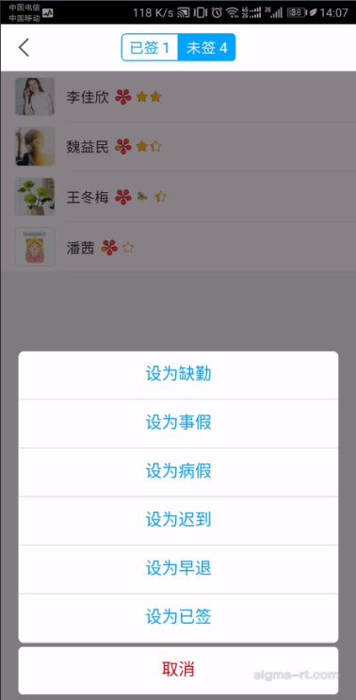

3.6班级活动--投票
教师可以在课堂上实时发布投票，学生通过移动端进行投票。教师端可以立即统计投票结果。

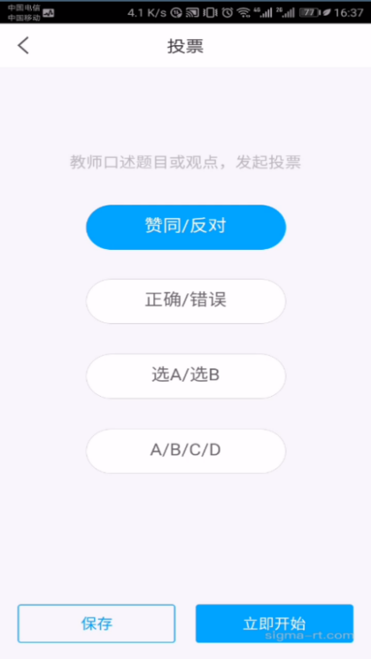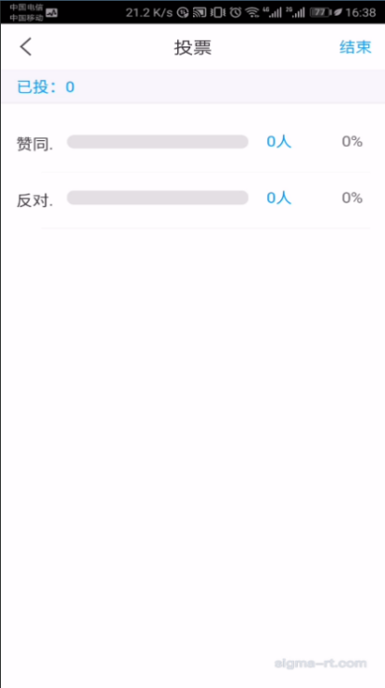

3.7班级活动--选人
教师发布随机选人，移动课堂互动系统会自动在已经签到的学生中随机‘摇一摇’选择学生，或者手动选人。
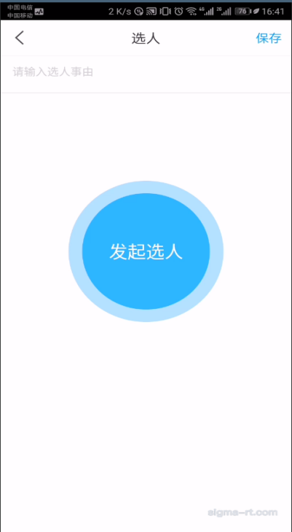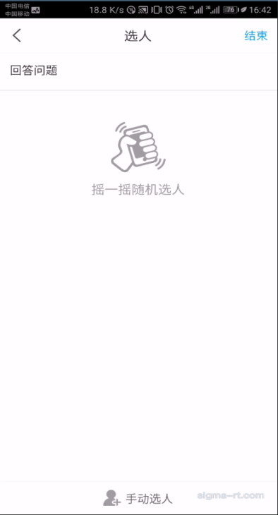

3.8班级活动--抢答
教师可以在课堂上发布问题抢答进行提问，学生同时在移动端收到抢答提问，学生此时可以进行迅速抢答。可实时显示抢答顺序结果，获得抢答优先权的学生可以优先回答问题，教师也可以通过移动学习系统进行随机选择学生进行提问，并对回答的学生进行积分奖励。
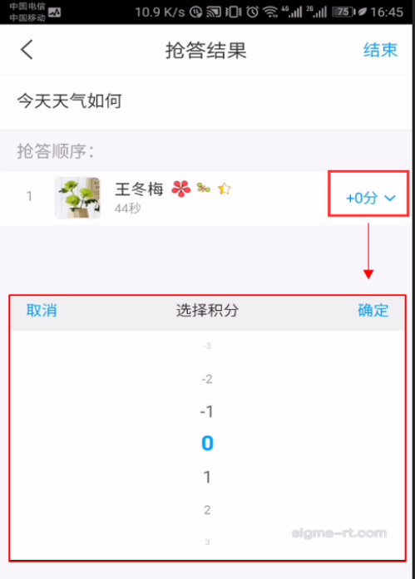

3.9班级活动--问卷
教师可以在课堂上实时发布问卷，学生通过移动端进行答卷。教师端可以立即统计问卷结果。
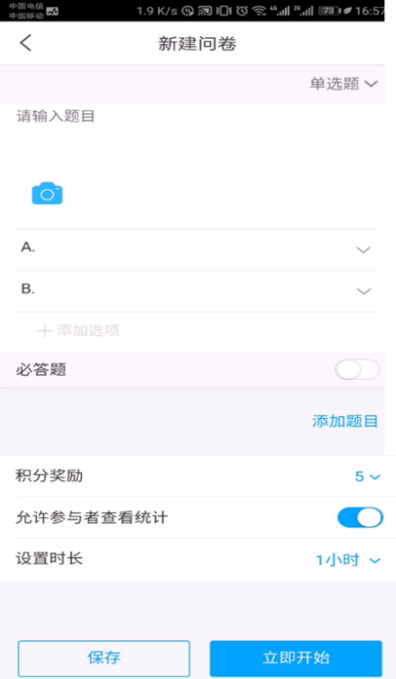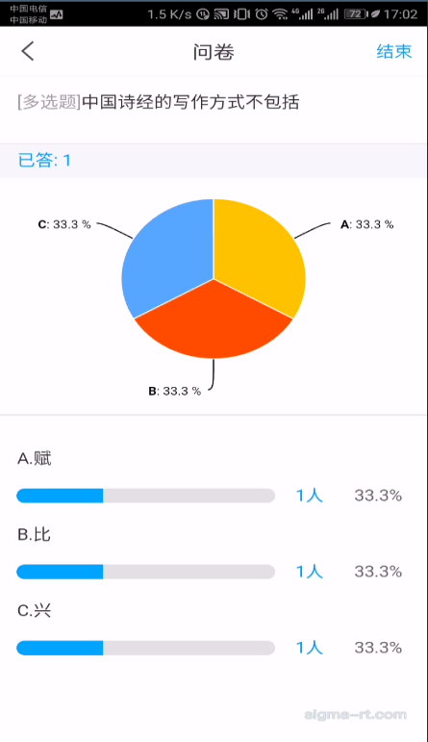

3.10班级活动--直播
教师可以通过直播与学生进行交流，直播结束可点击允许回看、不允许回看。还可以在电脑端把直播视频进行下载形成课程资源。
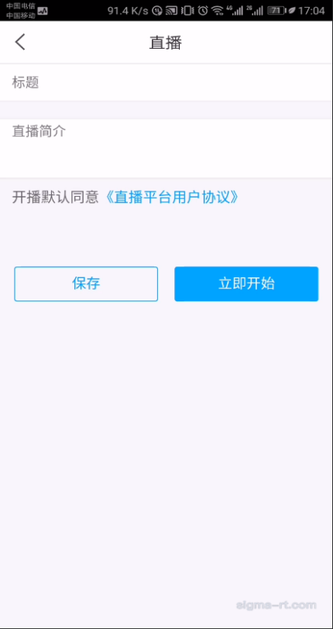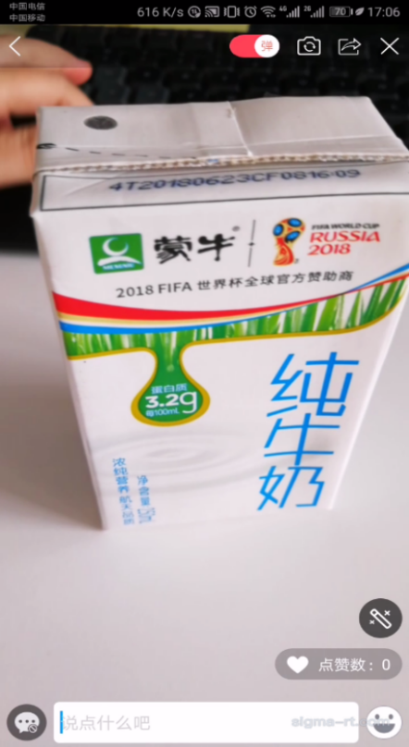

3.11课程统计
可以将所有课堂上的内容记录下来，生成课堂统计报告，强大的数据统计分析功能，为教学评估提供有力依据，实现学习、互动全流程的数据记录、分析、应用功能，更可实时查看任一活动的详细参与情况，辅助管理者进行数据统计并做及时调整。
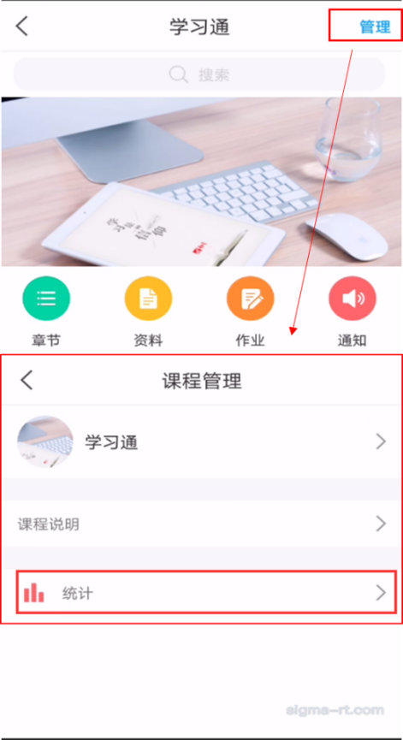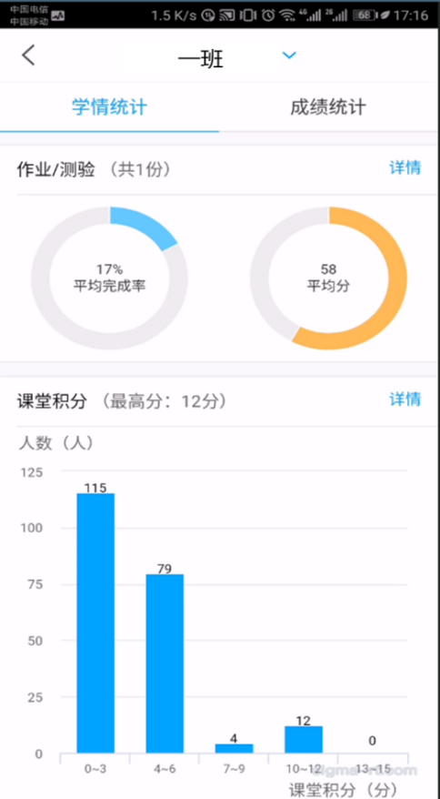
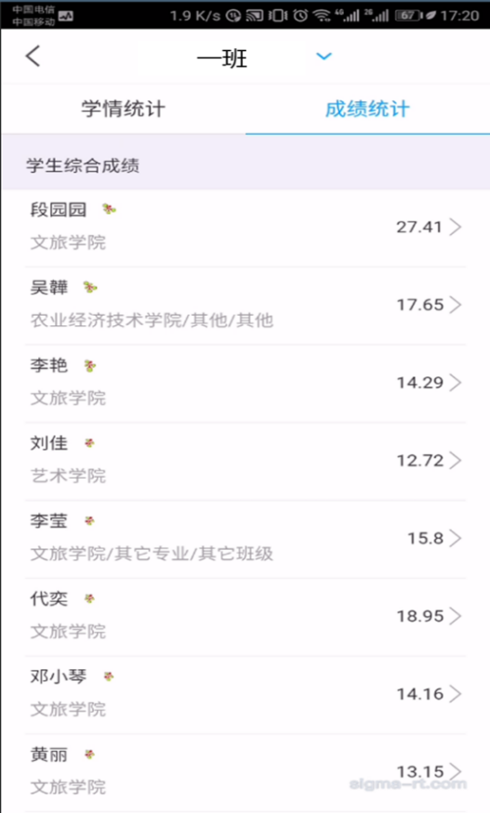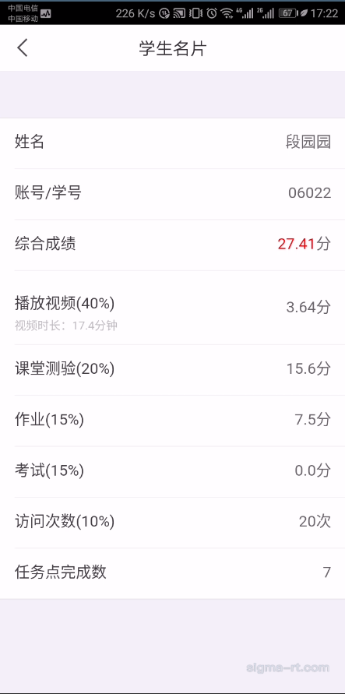

3.12交流互动
类似于微信的师生互动界面，极其简单易用，师生可以在里面非常方便的进行及时交流和各种课堂互动。
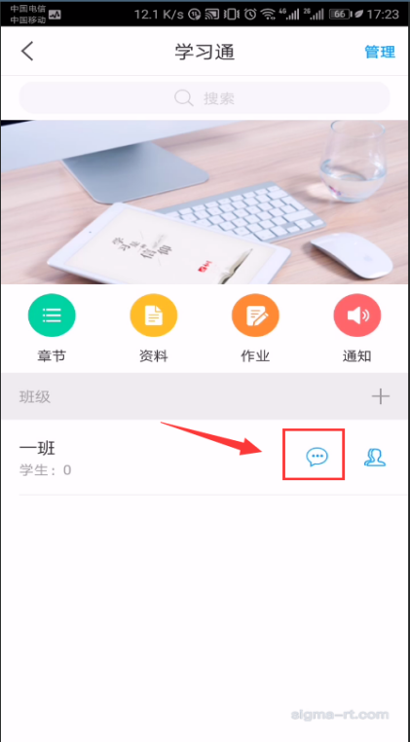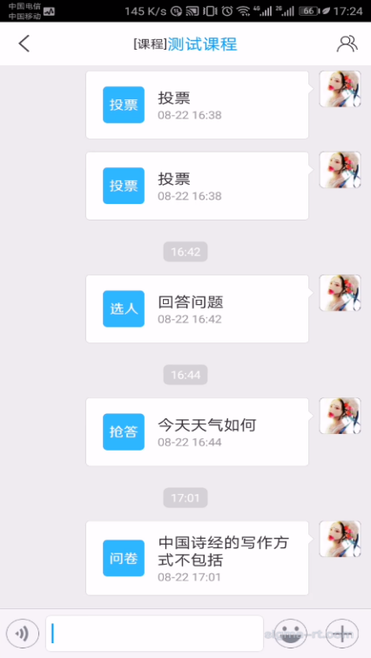

3.13资料推送
教师可以将自己收藏的专题，小组推送给学生。
也可以将上传到超星云盘中的学习资料推送给选中的班级/学生。
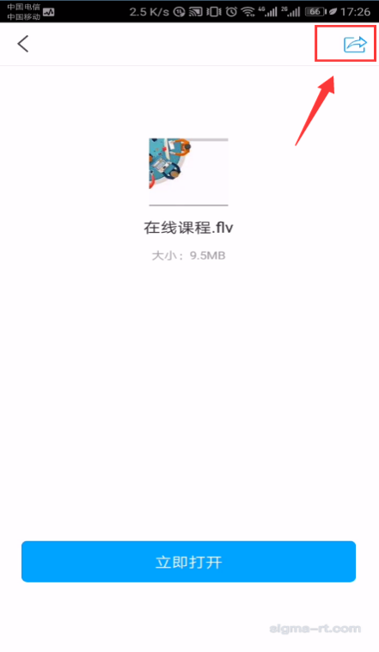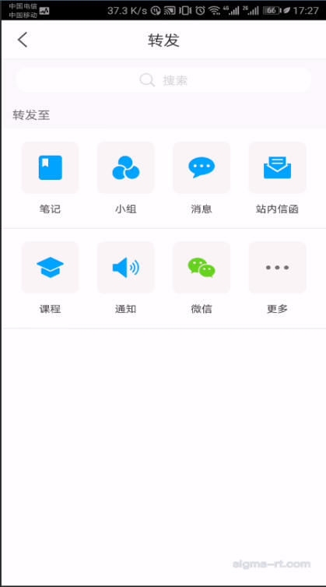

4.学习通能给我们带来什么

4.1总结
